Лілія АВДИМИРЕЦЬ,
старший викладач кафедри
суспільно-гуманітарної освіти
Рівненського ОІППО

ГРОМАДЯНОЗНАВЧИЙ ТА ІСТОРИЧНИЙ КОМПОНЕНТИ
У НАВЧАННІ ІНТЕГРОВАНИХ КУРСІВ
ГРОМАДЯНСЬКОЇ ТА ІСТОРИЧНОЇ ОСВІТНЬОЇ ГАЛУЗІ
В УМОВАХ РЕАЛІЗАЦІЇ ДЕРЖАВНОГО СТАНДАРТУ
БАЗОВОЇ СЕРЕДНЬОЇ ОСВІТИ

Навчальні програми інтегрованих пропедевтичних курсів громадянської та історичної освітньої галузі спрямовані на реалізацію ідей Концепції Нової української школи та визначають орієнтовну послідовність досягнення зафіксованих у Державному стандарті базової середньої освіти обов’язкових, загальних і конкретних освітніх результатів відповідно до визначених орієнтирів для оцінювання для адаптаційного циклу учнів 5–6 класів. Програми впроваджують внутрішньогалузеву інтеграцію громадянської та історичної освітньої галузі з поєднанням змісту та освітніх можливостей історії України, всесвітньої історії та громадянської освіти. Так реалізовується ідея поєднання національної і всесвітньої історії, складових громадянської освіти в єдине ціле, щоб показати місце України у глобальному світі, розкрити сам процес її інтеграції до світового співтовариства, характеризувати тотожність, нерозривність, взаємовплив ключових соціальних, політичних, економічних та культурних процесів в Україні та Європі.
Інтегровані курси інтерпретують історію України як частину світового та європейського культурного, економічного та політичного простору на принципах демократії, прав людини і цінності їх у сучасному світі, сприяють формуванню в учнів комплексного бачення єдності локального, національного та глобального вимірів суспільного життя.
Отримані знання та вміння мають стати фундаментом для подальшого ґрунтовного вивчення історії та громадянознавства у наступному циклі базової освіти та в старшій школі. Пріоритетами у навчанні є інтеграція знань про минуле й сучасне українського суспільства та формування суспільно свідомого учнівства з виразним рівнем ціннісної орієнтації у своїх діях на основі прикладів з історії України, досягнень історичної науки та суспільствознавства, підготувати здобувачів освіти до сприйняття громадянознавчих та історичних знань як важливої складової життя сучасного суспільства.
Громадянознавчий компонент громадянської та історичної галузі реалізується через пізнання та утвердження цінностей поваги до гідності людини, її прав і свобод, залучення учнівства до усвідомленої суспільно значущої діяльності та оволодіння ключовими поняттями, які визначають зміст громадянської освіти. Реалізація відповідного компонента відбувається з використанням історичних прикладів становлення державних і громадянських ідей та інституцій. Усі види навчальної діяльності, що стосуються вивчення практик суспільної діяльності, передбачають їхнє опанування на прикладі України в широкому історичному контексті, з їхніми особливостями у часі та просторі.
Історичний компонент галузі реалізований як формування уявлень і початкових знань про особливості історичного пізнання як окремої діяльності людини про інструменти та способи, за допомогою яких створюється та зберігається суспільно-історична інформація. Звернення до історії має сприяти розумінню учнями минулого як феномена, який присутній у сучасному та впливає на нього. Завданням історичного компонента є оволодіння учнями на елементарному рівні такими поняттями і категоріями історії, як «історичний факт», «історичне джерело», «людина як дієвий суб’єкт», «історичний час і простір», «взаємовплив теперішнього і минулого».
Історичний та громадянознавчий компоненти у навчальному матеріалі тісно переплетені. Навчальна діяльність учнів щодо реалізації громадянознавчого та історичного складників може здійснюватися в різних формах і на різних етапах уроку та позакласної діяльності. Варто якнайширше залучати життєвий досвід учнів, особливо під час розгляду питань громадянознавчого змісту та краєзнавчого матеріалу. Це відкриває перспективу їхньої позаурочної діяльності, наприклад, у реалізації творчих завдань і групових проєктів.
Характер такої роботи поступово має змінюватися відповідно до рівня сформованості компетентностей. Освітній процес передбачає поступове (з наростанням обсягу і складності) навчального матеріалу, наближення учнів до здобуття загальних і конкретних навчальних результатів, передбачених Державним стандартом базової середньої освіти та прописаних у ньому орієнтирів для оцінювання.
Передумовою результативного навчання є чергування різних форм діяльності учнів. Зокрема, принципово важливе значення мають активні та інтерактивні методи, коли учні є суб’єктами навчання: виконують творчі завдання, беруть активну участь у діалозі, дискусії, ставлять запитання не лише одне одному, а й учителю. Педагог за цих умов виступає учасником та модератором освітнього процесу. Організовуючи освітній процес, він може диференціювати, ускладнювати кожен із запропонованих видів діяльності завдяки зменшенню допомоги учням аж до їхньої повної самостійності чи ускладнення завдань, пропонуючи їм оперувати більшим обсягом інформації чи складнішими способами діяльності. Кожен вид навчальної діяльності формує компетентності й наскрізні вміння учнів як на історичному, так і на громадянознавчому змісті інтегрованих курсів громадянської та історичної освітньої галузі. Постійне залучення учнів до активної різноманітної діяльності забезпечує реальне досягнення запланованих результатів.
Програмами пропонуються такі види діяльності учнів:

І. Підготовка коротких усних повідомлень, які підвищують зацікавленість навчальним матеріалом, сприяють розвитку наскрізних умінь і ключових компетентностей, наприклад:
Вправа 1.
- Склади повідомлення з речень, використавши слова «Україна», «потреба», «пам’ять», «учні», «учениці».
2. Розглянь представлені нижче малюнки художника Ангуса Магуайра та уяви, що може думати кожна дитина на першому і другому малюнках. На якому малюнку показано рівність?

Вправа 2.
1. Розглянь схему і поясни, як ти розумієш подані в ній цінності.
Цінності, на яких ґрунтуються права людини

Свобода

Справедливість

Людська гідність.
Рівність

Відповідальність
Повага до інших

2. Запропонуй інші цінності, без яких неможливо уявити забезпечення прав людини.
Вправа 3. «Візитівка держави».
Створіть коротке інтернет-повідомлення (пост, електронний лист) про Україну для своїх друзів з-закордону.
Вправа 4. «Кроки до успіху».
1. Створіть власний чек-лист «8 кроків становлення успішної особистості учня / учениці».
2. Зіставте свої міркування із пропозиціями однокласників / однокласниць.
3. Узагальніть ідеї та укладіть колективний порадник для досягнення успіху.

ІІ. Пошукові завдання, спрямовані на пошук учнями інформації в різних джерелах (підручнику, довідниках, інтернет-джерелах та ін.), систематизацію, оцінювання якості та достовірності інформації за допомогою вчителя та/або за запропонованою ним ґрунтовною інструкцією, наприклад:
Вправа 1. «Детективи».
- Відшукайте «сліди минулого» в рідному місті / селі. Представте їх у вигляді звичайного переліку або фотогалереї. Порівняйте власні результати історичного «розслідування» з матеріалами однокласників / однокласниць.
Вправа 2.
- Об’єднайтеся в дослідницькі групи.
- Розгляньте світлини. Використовуючи їх та наведені нижче запитання, виконайте мінідослідження:
- Який історичний факт зображено на світлині?
- Коли відбулася зображена подія?
- Де відбулася зафіксована на світлині подія?
- Яку галузь життя суспільства (культура, господарство, політичне життя, духовне (релігійне) життя) вона відображає? За потреби скористайтеся допомогою інтернету.
- Зазначте, чи зверталися ви за допомогою до інтернету, шукаючи відповідь на представлені вище запитання?
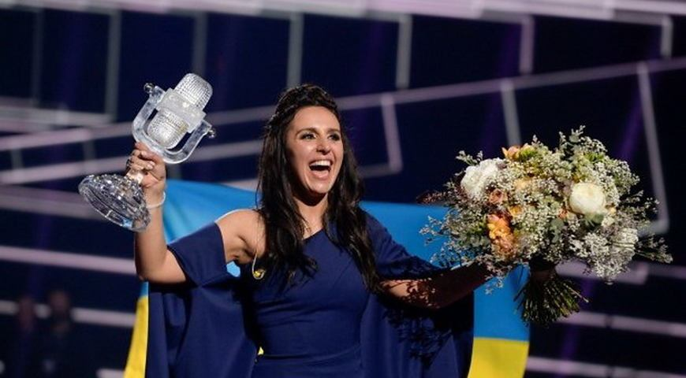
Українська співачка Джамала –
переможниця конкурсу Євробачення – 2016
(травень 2016 р., фото з вільних джерел)

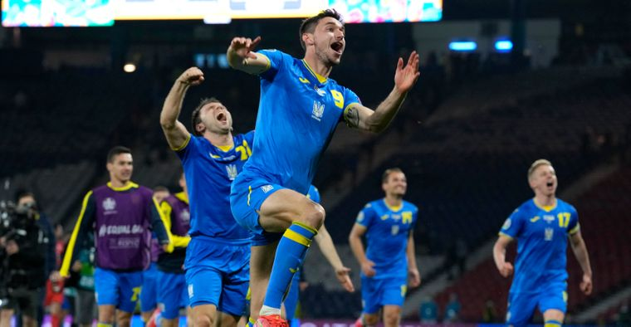
Перемога збірної України з футболу у грі 1/8 фіналу зі Швецією.
Ця перемога дозволила нашій команді вперше в історії
увійти до чверть фіналу чемпіонату Європи з футболу
(29 червня 2021 р., фото Громадського телебачення)
Вправа 3.
- Дослідіть, які із наведених нижче джерел є первинними, а які – вторинними? Свою думку обґрунтуйте.

Конституція України Енциклопедія історії України

Фрагмент документального фільму
«Легенда про динозаврів»

Ролик з ютуб-каналу Бізон Наскельний живопис у печері
Альтаміра (Іспанія).
15 тис. років тому
- Які можливості для дослідження історії надає кожне із представлених вище джерел?
Вправа 4. «Символи, що оживають».
- Віднайдіть на давніх світлинах, зображеннях давніх монет, документів приклади щодо використання символів нашої держави. Складіть коротке письмове висловлювання, про що вони могли б розповісти.
- Розпитайте батьків, рідних, чи є у вас вдома речі із зображенням символів України. Чи можна назвати їх давніми?

ІІІ. Практичні завдання: використовуються для розв’язання і складання хронологічних задач, креслення схем і таблиць, заповнення контурних карт, створення медіатекстів із допомогою вчителя тощо за зразком та самостійно, наприклад:
Вправа 1.
- За допомогою кольорових маркерів на аркуші паперу або у ґаджеті (за можливістю) створіть яскраву хмарину слів «Джерела історичної інформації».
- У процесі роботи пропонуємо скористатися сервісом https://wordart.com або https://www.mentimeter.com.
Вправа 2. «Туристична».
- Запропонуйте власний туристичний маршрут рідним краєм.
- Створіть рекламу або логотип своєї малої бáтьківщини. Презентуйте результати роботи однокласникам.
Вправа 3. Діємо: практичні завдання:
1. Розгляньте карту й визначте «головних героїв» розповіді Геродота з історії Скіфії.
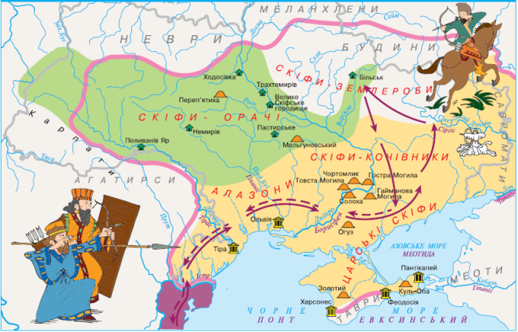

2. Які знання з давньої історії України дає нам ця карта?
3. Складіть легенду до запропонованої карти.

ІV. Завдання для розвитку критичного та системного мислення: аналіз та оцінка інформації різноманітних джерел; формулювання запитань до джерела в цілому та поданої в ньому інформації; розрізнення фактів і суджень у запропонованому тексті/медіатексті; оцінка достовірності, надійності та повноти запропонованих/знайдених джерел, наприклад:

Вправа 1.
- Подискутуйте в групах та запропонуйте способи перевірки достовірності інформації.
- Обговоріть результат роботи в класі й створіть спільний варіант пам’ятки «Як перевірити достовірність історичного джерела».
Вправа 2.
- Складіть по три запитання відкритого типу (потребують розгорнутої відповіді) та закритого типу (на них можна відповісти або «так», або «ні») до теми «Як пов’язані історія і час».
- Запропонуйте відповісти на них однокласникам / однокласницям.
Вправа 3.
- Складіть запитання до тексту параграфа, починаючи кожне такими словами: Коли __? Що __? Хто __? Де __? Звідки ми можемо дізнатися про ___? Чому ___? Як ___? Який результат ___?
- Запропонуйте відповісти на ці запитання однокласникам.
Вправа 4. «Малі бáтьківщини відомих українців та українок».
- Об’єднайтеся в пари. Із додаткових джерел дізнайтесь інформацію про малі бáтьківщини відомих українців / українок: короля Данила, Юрія Котермака (Дрогобича), Дмитра Вишневецького, Петра Конашевича-Сагайдачного, Григорія Сковороди, Богдана Хмельницького, Івана Мазепи, Тараса Шевченка, Івана Франка, Лесі Українки та ін.
- Об’єднайте інформацію у спільний постер.
Вправа 5. «Правда – неправда» (в парах).
- Створіть два повідомлення про життя своєї громади / школи: одне фейкове, інше – правдиве.
- Запропонуйте їх однокласникам. З’ясуйте, чи легко було їм відрізнити правдиву інформацію від дезінформації.

V. Творчі завдання: створення нових навчальних продуктів, поєднуючи набуті знання і вміння з особистісними поглядами на історичне минуле й сьогодення: віртуальні екскурсії; усні / письмові твори-роздуми, малюнки, макети, рольові, імітаційні ігри тощо;
Вправа 1.
- За часів існування трипільської культури з’явилися ознаки побуту та духовної культури, притаманні й українському народу. Пам’ятаючи про це, розгляньте ілюстрації.

- На прикладі трипільських орнаментів, української вишивки, великодніх яєць-писанок доведіть або спростуйте думку про те, що український народ успадкував культурні здобутки носіїв трипільської культури.
Вправа 2. «Віртуальна екскурсія до археологічних скарбів України».
- Підготуйте творчий проєкт-допис у соціальних мережах «Віртуальна екскурсія до археологічних скарбів України». Це може бути фотогалерея або відеорозповідь в одній із соцмереж про такі пам’ятки: браслет з ікла мамонта з Мізинської стоянки, Межиріцька стоянка, скіфське золото, Мартинівський скарб.
- Пам’ятки оберіть самостійно або за допомогою дорослих.
- У процесі роботи скористайтеся таким послідовним планом:
- фото пам’ятки;
- назва пам’ятки;
- місце розташування;
- час, яким датується пам’ятка;
- що «розповідає» пам’ятка про минуле нашої держави.
Вправа 3.
1. Чому історію на рисунку нижче представлено як комбінацію пазлів?

2. Що б ти зобразив / зобразила на окремих пазлах історії?
Вправа 4. «Інтерв’ю» (в парах).
- Складіть перелік власних запитань для уявного інтерв’ю з Михайлом Грушевським.
- Обміняйтеся записами з однокласником / однокласницею. Спробуйте дати відповіді на отримані запитання від імені відомого дослідника історії.
Вправа 5. «Моделюємо ситуацію».
1. Підберіть одне із прав людини (на власний розсуд).
2. Створіть комікс, змоделювавши ситуацію реалізації цього права.

VІ. Обговорення та дискусії на основі відкритих та контроверсійних питань історії та суспільного життя: висловлення власних суджень щодо тих чи інших історичних особистостей, учинків людей, підбір аргументів для захисту власної позиції, участь в обговоренні з дотриманням правил дискутування, діалоги з переконанням інших, наприклад:
Вправа 1.
- Розгляньте найдавнішу карту на теренах України, яку було знайдено на території Межиріцької стоянки на Черкащині. Її вирізьбили на уламку бивня мамонта. Вік карти – більше 14 тис. років.

Реконструкція малюнка на Межиріч-карті
2. Висловіть припущення, чому вчені частіше відносять давні карти до творів мистецтва, а не до наукових пам’яток?
Вправа 2. «Будьмо знайомі!».
1. Розгляньте зображення пам’ятника князям Острозьким: по центру композиції – князь Федір Острозький (батько Костянтина Острозького і дідусь Василя- Костянтина Острозького).

Пам’ятник князям Острозьким
(скульптор Сергій Чумаков),
м. Острог, 2000 р.

2. Кого, на вашу думку, автор зобразив із мечем, а кого – із книгою? Свою думку обґрунтуйте.
Вправа 3.
- Визначте, чим історичні праці Геродота відрізнялися від попередніх описів історії.
- Які методи дослідження історії застосовував Геродот?

Пам’ятник Геродоту в м. Відень (Австрія)
Вправа 4. «Я вважаю, що…».
Аргументуйте потребу спільних правил і законів, а також необхідність їх дотримуватися.

VІІ. Індивідуальні / групові проєкти: планування власної діяльності на певний проміжок часу, планування співпраці з іншими у проєкті, дослідницька діяльність, співпраця з реалізації проєкту та досягнення результатів, презентація результатів проєкту, наприклад:
Вправа 1. Творчий проєкт «Історія родини».
- Створіть спільно з дорослими членами родини або близькими вам людьми творчий проєкт «Історія моєї родини», «Моє шкільне життя» тощо.
- Представте власний проєкт у класі.
Вправа 2. Спільний проєкт «Історія в родинних реліквіях».
Візьміть участь у спільному творчому проєкті класу «Історія в родинних реліквіях»: створіть слайд у спільній онлайн-презентації (наприклад, Google-презентації).
Вправа 3. «Сценарій».
- Самостійно чи в групах створіть усний / письмовий орієнтовний «сценарій» відеоролика про Україну.
- Презентуйте в класі ідею «сценарію». За бажанням, за підготовленим «сценарієм» створіть коротке відео.
Пропоновані нами види навчальної діяльності жодним чином не обмежують автономію і творчість учителя. Педагог має необмежені можливості для наповнення навчальної роботи змістом відповідно до національного і місцевого територіальних вимірів, для вибору форм і методів роботи.

СПИСОК ВИКОРИСТАНОЇ ЛІТЕРАТУРИ
- Державний стандарт базової середньої освіти, затверджений постановою Кабінету Міністрів України від 30.09.2020 № 898. URL: https://zakon.rada.gov.ua/laws/show/898-2020-%D0%BF#Text.
- Концепція реалізації державної політики у сфері реформування загальної середньої освіти «Нова українська школа» на період до 2029 року: схвалена розпорядженням Кабінету Міністрів України від 14.12.2016 № 988-р. URL: http://zakon2.rada.gov.ua/laws/show/988-2016-%D1%80.
- Навчально-методичний путівник 5 клас НУШ. URL: https://docs.google.com/document/d/1752o_ItOEWcbYK5y7b7B3-zUah9XlYKQ/edit
- Навчально-методична скарбниця. НУШ 5–6 класи. URL: https://docs.google.com/spreadsheets/d/1mC99CMln4MEbhW_G4v62ptgK8i0MpJAv/edit#gid=1559956736.
- Пометун О. І. Критичне мислення як педагогічний феномен. Український педагогічний журнал. 2018. № 2. С. 89–98. URL: http://nbuv.gov.ua/UJRN/ukrpj_2018_2_14

